1. Használat
   1. Statisztikák generálása
   2. Faji bónuszok
   3. Karakterlap készítése
   4. Karakterlap mentése
   5. Karakterlap megjelenítés
   6. Fő menü
   7. Fő programfolyamat

**Statisztikák generálása**

 Ez a funkció véletlenszerű statisztikákat generál. Minden statisztikához (Strength, Dexterity, Constitution, Intelligence, Wisdom, Charisma) egy véletlenszerű érték van hozzárendelve 3 és 18 között.

**Faji bónuszok**

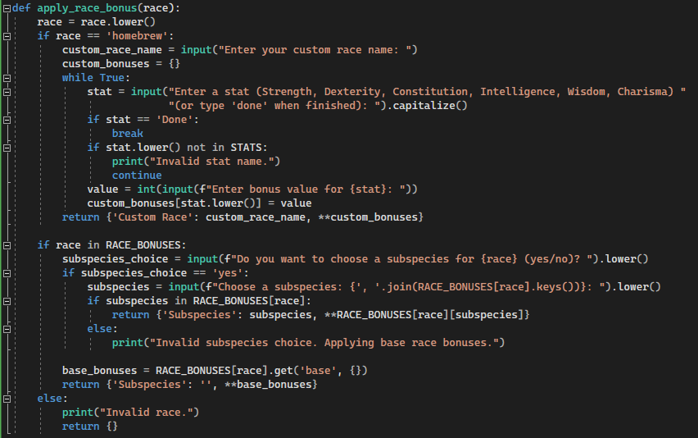 Ez a funkció faji bónuszok alkalmaz a karakter statisztikáihoz.

**Karakterlap készítése**

Ez a funkció egy teljes karakterlapot generál a generált statisztikák és a faji bónuszok kombinálásával. 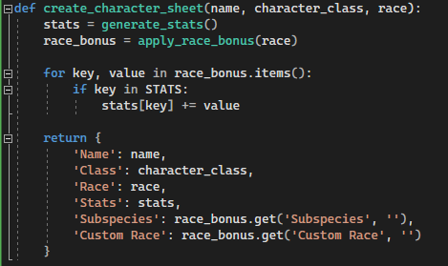

**Karakterlap mentése**

Ez a funkció a karakterlapot szövegfájlba menti.

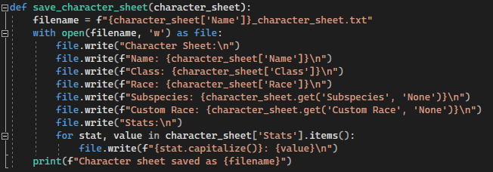

**Karakterlap megjelenítés**

Ez a funkció megjeleníti a karakterlapot a konzolon. 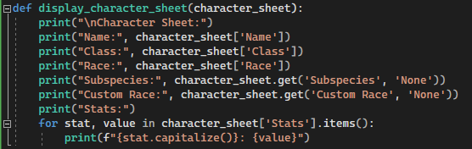

**Fő menü**

Ez a funkció megjeleníti a fő menüt, és megkéri a felhasználót egy műveletre.

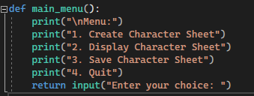

**Fő programfolyamat**

Ez a funkció kezeli a program fő folyamatát.

